教育信息
大姚县教育体育局办公室 第52期 2021年9月3日

激发潜能 优化配置 “县管校聘”谱新篇
——赵家店镇中心学校全面落实“县管校聘”工作简报
为进一步激发教师潜能，优化教师资源配置，全面提升区域教育质量，8月25日，赵家店镇中心学校召开了“县管校聘”工作动员会。会上，全镇教职工深刻理解了“县管校聘”工作内涵，认清当前形势，以良好的心态，更加昂扬的斗志积极配合学校工作，使体制改革得以顺利进行。
通过“县管校聘”激发和调动了广大教职工的内生动力，使广大教职工认识到在教学理念上需要转变观念，精学深研，具备教研的穿透力和教学的续航力；在教学方法上需要因材施教，激发学生个性，训练学生优越的思维模式；在学生培养上需要以德为先，注重学生整体素质提升，培养合格的社会人才。以此，促进学校教育教学质量快速提升，最终达到让家长满意的目的。
各学校也在对教师的工作岗位上下足功夫，对学科岗位做了科学安排，在充分考虑学校实际的基础上，通过学科配置，最大限度的地发挥每位教师的特长，让学校在思政教育、教学质量、办学特色、习惯培养等方面有了极大的提高。同时，学校尊重教师的特长竞聘上岗，激发了教职工的工作热情，充分调动教职工的工作积极性，使学校的管理更加人性化，科学化。
“县管校聘”打破了教师交流轮岗的管理体制障碍，在既定的区域内实现师资均衡配置，大家竞聘上岗，既增强了教师队伍的活力，挖掘出教师个人潜能，又为学校提高教育教学质量，推进学校办学水平提升注入强劲动力。
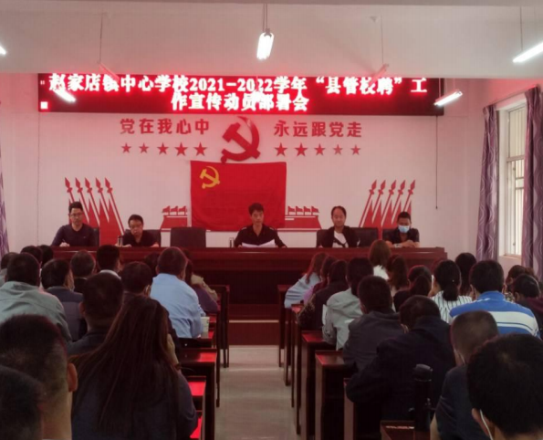
（图为赵家店中心学校召开“县管校聘”动员会）

撰稿：赵家店中心学校 编辑：徐明亮 审稿：王 琼

